**"Сайт Заказ подарков и сувениров с оригинальным дизайном"** **2**

Аналогами данной системы являются сайты: 3

**Актеры:** **4**

**Use cases**5

3.1 Регистрация пользователя 5

3.2 Вход в систему 6

3.3 Поиск товара 7

3.4 Добавление товара в корзину 8

3.5 Удаление товара из корзины 9

3.6 Оформление заказа 10

3.8 Добавление в список желаний 11

3.9 Удаление из списка желаний 12

3.10 Добавление отзыва 13

3.11 Редактирование отзыва 14

3.12 Удаление отзыва 15

3.20 Добавление товара в каталог 16

3.21 Удаление товара из каталога 17

3.24 Назначение прав пользователя 18

3.25 Удаление пользователя 19

**Диаграммы** **вариантов использования 20**

Гость 20

Пользователь 21

Модератор 21

Администратор 21

**Диаграммы** **классов 22**

Диаграмма классов сущностей 22

Диаграмма классов логики 23

**Диаграммы** **последовательностей 24**

**Диаграммы** **деятельности 25**

**Диаграммы** **состояний 26**

**"Сайт Заказ подарков и сувениров с оригинальным дизайном"**

Данный сервис позволяет заказать подарок для себя или своих близких. Каталог сайта включает огромное число различного вида товаров, например, майки, кружки, значки, чехлы и иные сувениры. Благодаря штабу художников и дизайнеров новый ассортимент товаров постоянно увеличивается.

Клиент выбирает товары из ассортимента сайта и совершает заказ. Имеется возможность добавить товар в список желаемых.

После завершения заказа клиент может оставить отзыв о качестве товара и его рейтинг.

В данной системе различают 2 вида пользователей: зарегистрированный пользователь (**Пользователь**) и незарегистрированный пользователь (**Гость**). **Гость** имеет возможность только просматривать текущий каталог

**Пользователь** же имеет более широкие возможности:

* заказывать товары из каталога
* добавлять товар в список желаний
* оставлять отзыв о качестве товара

Имеется **Модератор**, который:

* Управляет отзывами и комментариями пользователей

Обязанности **Администратора**:

* Управление каталогом и заказами
* Управление пользователями
* Управление работой всего сервиса

## Аналогами данной системы являются сайты:

<http://maiki.by/>

Плюсы:

* Большое количество дизайнов
* Широкий ассортимент товаров
* Возможность использовать свой логотип и картинку
* Возможность узнать статус заказа

Минусы

* Отсутствие комментариев

<https://www.vsemayki.ru/>

Плюсы

* Возможность использовать свой логотип и картинку
* Центры выдачи находятся в нескольких городах, есть возможность отправки по почте
* Возможность узнать статус заказа

Минусы

* Малый ассортимент

<http://www.skinon.ru/>.

Плюсы

* Огромный выбор внешнего вида товара
* Возможность заказать чехол для большинства моделей смартфонов
* Мобильное приложение

Минусы

* Отсутствие онлайн поддержки
* Нет возможности оставить отзыв

# Актеры:

|  |  |
| --- | --- |
| **Актер** | **Описание** |
| **Гость** | Незарегистрированный посетитель сайта. Может просмотреть каталог, зарегистрироваться |
| **Пользователь** | Зарегистрированный и прошедший авторизацию **Гость**. Помимо просмотра каталог, **Пользователь** может заказывать товары из каталога, оставлять комментарии, оценивать товары, а также добавлять их в список желаний. |
| **Модератор** | Назначенный **Администратором** пользователь, который управляет отзывами и комментариями. |
| **Администратор** | Может назначать **Модераторов**, имеет полный доступ к каталогу товаров и пользовательским отзывам. |

# Use cases

## 3.1 Регистрация пользователя

**Characteristics Information:**

|  |  |  |
| --- | --- | --- |
| **Step** | **Actor:** | **Гость** |
| **1.** | **Goal in Context:** | Регистрация в системе |
| **2.** | **Trigger Event:** | Необходимо выбрать пункт “Регистрация” |
| **3.** | **Pre-Condition:** | Пользователь не зарегистрирован на сайте |
| **4.** | **Success End Condition:** | Пользователь зарегистрирован |
| **5.** | **Failed End Condition:** | Пользователь не зарегистрирован |

**Main Success Scenario:**

|  |  |  |
| --- | --- | --- |
| **Step** | **Actor** | **Action Description** |
| **1.** | **Гость** | Выбирает пункт “Регистрация” |
| **2.** | Приложение | Выдает *Форму регистрации* |
| **3.** | **Гость** | Вводит следующую информацию:   1. Имя 2. Фамилия 3. E-mail 4. Логин 5. Пароль 6. Подтверждение пароля   Нажимает кнопку “Зарегистрироваться” |
| **4.** | Приложение | Проверяет правильность введенной информации. В случае успешной проверки, регистрирует и авторизует пользователя в системе |

**Scenario Variations:**

|  |  |  |
| --- | --- | --- |
| **№** | **Variable** | **Possible Variations** |
| **1.** | Обязательные поля формы не заполнены. | Приложение сообщает, какое поле не заполнено и предлагает его заполнить. |
| **2.** | Пользователь с таким E-mail или Логином уже существует | Приложение информирует, что такой пользователь уже есть и предлагает изменить email/логин. |
| **3.** | Поля формы заполнены неверно. | Приложение сообщает, какое поле заполнено неверно и предлагает его изменить. |

## 3.2 Вход в систему

**Characteristics Information:**

|  |  |  |
| --- | --- | --- |
| **Step** | **Actor:** | **Гость** |
| **1.** | **Goal in Context:** | Войти в систему |
| **2.** | **Trigger Event:** | Необходимо выбрать пункт “Вход в систему” |
| **3.** | **Pre-Condition:** | Пользователь не авторизирован на сайте |
| **4.** | **Success End Condition:** | Пользователь вошел в систему |
| **5.** | **Failed End Condition:** | Пользователь не вошел в систему |

**Main Success Scenario:**

|  |  |  |
| --- | --- | --- |
| **Step** | **Actor** | **Action Description** |
| **1.** | **Гость** | Выбирает пункт “Вход в систему” |
| **2.** | Приложение | Выдает *Форму для входа* |
| **3.** | **Гость** | Вводит следующую информацию:   1. E-mail или Логин 2. Пароль   Нажимает кнопку “Войти в систему” |
| **4.** | Приложение | Проверяет правильность введенной информации. В случае успешной проверки, авторизует пользователя в системе. |

**Scenario Variations:**

|  |  |  |
| --- | --- | --- |
| **№** | **Variable** | **Possible Variations** |
| **1.** | Обязательные поля формы не заполнены. | Приложение сообщает, какое поле не заполнено и предлагает его заполнить. |
| **2.** | Введены неверные данные | Приложение сообщает, что неверно введены данные. |

## 3.3 Поиск товара

**Characteristics Information:**

|  |  |  |
| --- | --- | --- |
| **Step** | **Actor:** | **Гость** |
| **1.** | **Goal in Context:** | Найти нужный товар из каталога |
| **2.** | **Trigger Event:** | Ввести название в поисковое поле |
| **3.** | **Pre-Condition:** | Выбран список товаров |
| **4.** | **Success End Condition:** | Выведение списка, соответствующего критерию |
| **5.** | **Failed End Condition:** | Сообщение, что таких товаров нет |

**Main Success Scenario:**

|  |  |  |
| --- | --- | --- |
| **Step** | **Actor** | **Action Description** |
| **1.** | **Гость** | Вводит название товара в поле поиска |
| **2.** | Приложение | Выдает список товаров исходя из критерия |

**Scenario Variations:**

|  |  |  |
| --- | --- | --- |
| **№** | **Variable** | **Possible Variations** |
| **1.** | Товары не найдены | Изменить критерий поиска |

## 3.4 Добавление товара в корзину

**Characteristics Information:**

|  |  |  |
| --- | --- | --- |
| **Step** | **Actor:** | **Гость** |
| **1.** | **Goal in Context:** | Добавить товар в корзину |
| **2.** | **Trigger Event:** | Необходимо выбрать пункт “Добавить в корзину” |
| **3.** | **Pre-Condition:** | Выбран товар и он не находится в корзине |
| **4.** | **Success End Condition:** | Товар добавлен в корзину |
| **5.** | **Failed End Condition:** | Товар не добавлен в корзину |

**Main Success Scenario:**

|  |  |  |
| --- | --- | --- |
| **Step** | **Actor** | **Action Description** |
| **1.** | **Гость** | Выбирает товар из списка и выбирает пункт “Добавить в корзину” |
| **2.** | Приложение | Выдает *Сообщение о добавлении*. |

**Scenario Variations:**

|  |  |  |
| --- | --- | --- |
| **№** | **Variable** | **Possible Variations** |
| **1.** | Товар уже находится в корзине | Приложение меняет пункт с “Добавить в корзину” на “Удалить из корзины” |
| **2.** | Превышен лимит добавления в корзину | Приложение предлагает добавить товар в список желаемых |

## 3.5 Удаление товара из корзины

**Characteristics Information:**

|  |  |  |
| --- | --- | --- |
| **Step** | **Actor:** | **Гость** |
| **1.** | **Goal in Context:** | Удалить товар из корзину |
| **2.** | **Trigger Event:** | Необходимо выбрать пункт “Удалить из корзины” |
| **3.** | **Pre-Condition:** | Товар находится в корзине |
| **4.** | **Success End Condition:** | Товар удален из корзины |
| **5.** | **Failed End Condition:** | Товар не удален из корзины |

**Main Success Scenario:**

|  |  |  |
| --- | --- | --- |
| **Step** | **Actor** | **Action Description** |
| **1.** | **Гость** | Выбирает товар из корзины и выбирает пункт “Удалить из корзины” |
| **2.** | Приложение | Выдает *Сообщение об удалении*. |

**Scenario Variations:**

|  |  |  |
| --- | --- | --- |
| **№** | **Variable** | **Possible Variations** |
|  |  |  |
|  |  |  |

## 3.6 Оформление заказа

**Characteristics Information:**

|  |  |  |
| --- | --- | --- |
| **Step** | **Actor:** | **Гость** |
| **1.** | **Goal in Context:** | Заказать товары, находящиеся в корзине |
| **2.** | **Trigger Event:** | Необходимо выбрать пункт “Оформление заказа” |
| **3.** | **Pre-Condition:** | Товары находятся в корзине |
| **4.** | **Success End Condition:** | Заказ оформлен |
| **5.** | **Failed End Condition:** | Заказ не оформлен |

**Main Success Scenario:**

|  |  |  |
| --- | --- | --- |
| **Step** | **Actor** | **Action Description** |
| **1.** | **Гость** | Выбирает пункт “Оформление заказа” |
| **2.** | Приложение | Выдает *Форму Оформления*. |
| **3.** | **Гость** | Вводит следующую информацию:   1. Телефон 2. E-mail 3. Ф.И.О 4. Адрес доставки   Нажимает кнопку “Заказать”. |
| **4.** | Приложение | Перенаправляет пользователя на платежный сервис |
| **5.** | **Гость** | Совершает платеж |
| **6.** | Приложение | Обрабатывает данные и выдает сообщение об успешном оформлении |

**Scenario Variations:**

|  |  |  |
| --- | --- | --- |
| **№** | **Variable** | **Possible Variations** |
| **1.** | Обязательные поля формы не заполнены. | Обязательные поля формы не заполнены. |
| **2.** | Поля формы заполнены неверно. | Приложение сообщает, какое поле заполнено неверно и предлагает его заменить. |
| **3.** | Платеж не совершен | Приложение предлагает изменить способ оплаты. |

## 3.7 Добавление в список желаний

**Characteristics Information:**

|  |  |  |
| --- | --- | --- |
| **Step** | **Actor:** | **Пользователь** |
| **1.** | **Goal in Context:** | Добавить товар в список желаний |
| **2.** | **Trigger Event:** | Необходимо выбрать пункт “Добавить в список желаний” |
| **3.** | **Pre-Condition:** | Выбран товар из каталога или из редактора стилей |
| **4.** | **Success End Condition:** | Товар добавлен |
| **5.** | **Failed End Condition:** | Товар не добавлен |

**Main Success Scenario:**

|  |  |  |
| --- | --- | --- |
| **Step** | **Actor** | **Action Description** |
| **1.** | **Пользователь** | Выбирает товар и нажимает кнопку “Добавить в список желаний” |
| **2.** | Приложение | Добавляет товар и сообщает о его успешном добавлении |

**Scenario Variations:**

|  |  |  |
| --- | --- | --- |
| **№** | **Variable** | **Possible Variations** |
| **1.** | Товар уже находится в списке желаний | Приложение меняет пункт с “Добавить в список желаний” на “Удалить из списка желаний” |

## 3.8 Удаление из списка желаний

**Characteristics Information:**

|  |  |  |
| --- | --- | --- |
| **Step** | **Actor:** | **Пользователь** |
| **1.** | **Goal in Context:** | Удалить товар из списка желаний |
| **2.** | **Trigger Event:** | Необходимо выбрать пункт “Удалить из списка желаний” |
| **3.** | **Pre-Condition:** | Товар находится в списке желаний |
| **4.** | **Success End Condition:** | Товар удален из списка |
| **5.** | **Failed End Condition:** | Товар не удален из списка |

**Main Success Scenario:**

|  |  |  |
| --- | --- | --- |
| **Step** | **Actor** | **Action Description** |
| **1.** | **Пользователь** | Пользователь выбирает товар из списка и нажимает кнопку “Удалить из списка желаний” |
| **2.** | Приложение | Удаляет выбранный товар из списка, выводит сообщение об успешном удалении, а также предлагает его вернуть в список в случае ошибочного удаления |

**Scenario Variations:**

|  |  |  |
| --- | --- | --- |
| **№** | **Variable** | **Possible Variations** |
|  |  |  |

## 3.9 Добавление отзыва

**Characteristics Information:**

|  |  |  |
| --- | --- | --- |
| **Step** | **Actor:** | **Пользователь** |
| **1.** | **Goal in Context:** | Добавить отзыв к товару |
| **2.** | **Trigger Event:** | Необходимо выбрать пункт “Оставить отзыв” |
| **3.** | **Pre-Condition:** | Пользователь зарегистрирован в системе |
| **4.** | **Success End Condition:** | Пользователь оставил отзыв |
| **5.** | **Failed End Condition:** | Отзыв не был оставлен |

**Main Success Scenario:**

|  |  |  |
| --- | --- | --- |
| **Step** | **Actor** | **Action Description** |
| **1.** | **Пользователь** | Выбирает пункт “Оставить отзыв” |
| **2.** | Приложение | Выдает Форму |
| **3.** | **Пользователь** | Вводит текст и ставит оценку |
| **4.** | Приложение | Добавляет отзыв |

**Scenario Variations:**

|  |  |  |
| --- | --- | --- |
| **№** | **Variable** | **Possible Variations** |
| **1** | Вы уже оставляли отзыв к этому товару | Приложение предлагает редактировать отзыв |

## 3.10 Редактирование отзыва

**Characteristics Information:**

|  |  |  |
| --- | --- | --- |
| **Step** | **Actor:** | **Пользователь** |
| **1.** | **Goal in Context:** | Редактировать отзыв |
| **2.** | **Trigger Event:** | Необходимо выбрать пункт “Редактировать отзыв” |
| **3.** | **Pre-Condition:** | Отзыв был оставлен |
| **4.** | **Success End Condition:** | Отзыв отредактирован |
| **5.** | **Failed End Condition:** | Отзыв не был отредактирован |

**Main Success Scenario:**

|  |  |  |
| --- | --- | --- |
| **Step** | **Actor** | **Action Description** |
| **1.** | **Пользователь** | Выбирает оставленный отзыв и нажимает кнопку “Редактировать отзыв” |
| **2.** | Приложение | Выдает Форму |
| **3.** | **Пользователь** | Изменяет текст и оценку |
| **4.** | Приложение | Отправляет отзыв |

**Scenario Variations:**

|  |  |  |
| --- | --- | --- |
| **№** | **Variable** | **Possible Variations** |
| **1** |  |  |

## 3.11 Удаление отзыва

**Characteristics Information:**

|  |  |  |
| --- | --- | --- |
| **Step** | **Actor:** | **Пользователь** |
| **1.** | **Goal in Context:** | Удалить отзыв |
| **2.** | **Trigger Event:** | Необходимо выбрать пункт “Удалить отзыв” |
| **3.** | **Pre-Condition:** | Отзыв был оставлен |
| **4.** | **Success End Condition:** | Отзыв удален |
| **5.** | **Failed End Condition:** | Отзыв не был удален |

**Main Success Scenario:**

|  |  |  |
| --- | --- | --- |
| **Step** | **Actor** | **Action Description** |
| **1.** | **Пользователь** | Выбирает пункт “Удалить отзыв” |
| **2.** | Приложение | Удаляет отзыв, выводит сообщение об успешном удалении, а также предлагает его вернуть в случае ошибочного удаления |

**Scenario Variations:**

|  |  |  |
| --- | --- | --- |
| **№** | **Variable** | **Possible Variations** |
| **1** |  |  |

## 3.12 Добавление товара в каталог

**Characteristics Information:**

|  |  |  |
| --- | --- | --- |
| **Step** | **Actor:** | **Эксперт** |
| **1.** | **Goal in Context:** | Добавить товар в каталог |
| **2.** | **Trigger Event:** | Необходимо выбрать пункт “Добавить товар” |
| **3.** | **Pre-Condition:** | Товар отсутствует на сайте |
| **4.** | **Success End Condition:** | Товар добавлен |
| **5.** | **Failed End Condition:** | Товар не добавлен |

**Main Success Scenario:**

|  |  |  |
| --- | --- | --- |
| **Step** | **Actor** | **Action Description** |
| **1.** | **Эксперт** | Выбрает пункт “Добавить товар” |
| **2.** | Приложение | Выдает *Форму добавления* |
| **3.** | **Эксперт** | Вводит следующую информацию:   1. Название товара 2. Тип 3. Описание 4. Модификации и (или) размеры 5. Файлы с изображением товара   Нажимает кнопку “Добавить” |
| **4.** | Приложение | Проверяет правильность введённой информации. В случае успешной проверки, добавляет новый товар в каталог. |

**Scenario Variations:**

|  |  |  |
| --- | --- | --- |
| **№** | **Variable** | **Possible Variations** |
| **1.** | Данный товар уже находится на сайте | Приложение информирует, что такой товар уже есть. |
| **2.** | Обязательные поля формы не заполнены. | Приложение сообщает, какое поле не заполнено и предлагает его заполнить. |

## 3.13 Удаление товара из каталога

**Characteristics Information:**

|  |  |  |
| --- | --- | --- |
| **Step** | **Actor:** | **Эксперт** |
| **1.** | **Goal in Context:** | Удалить товар |
| **2.** | **Trigger Event:** | Необходимо выбрать пункт “Удаление товара” |
| **3.** | **Pre-Condition:** | Товар существует на сайте |
| **4.** | **Success End Condition:** | Товар удалён |
| **5.** | **Failed End Condition:** | Товар не удалён |

**Main Success Scenario:**

|  |  |  |
| --- | --- | --- |
| **Step** | **Actor** | **Action Description** |
| **1.** | **Эксперт** | Вводит название товара в поле поиска |
| **2.** | Приложение | Выдает список товаров, соответствующий критерию |
| **3.** | **Эксперт** | Выбирает пункт “Удаление товара” |
| **4.** | Приложение | Удаляет товар. При ошибочном удалении предлагает восстановить товар. |

**Scenario Variations:**

|  |  |  |
| --- | --- | --- |
| **№** | **Variable** | **Possible Variations** |
| **1.** | Введенный товар не найден на сайте | Приложение информирует, что такого товара нет. |
| **2.** | Обязательные поля формы не заполнены. | Приложение предлагает заполнить поле. |

## 3.14 Назначение прав пользователя

**Characteristics Information:**

|  |  |  |
| --- | --- | --- |
| **Step** | **Actor:** | **Администратор** |
| **1.** | **Goal in Context:** | Наделить пользователя определенными привилегиями |
| **2.** | **Trigger Event:** | Необходимо найти пользователя и в выпадающем списке выбрать уровень привилегий |
| **3.** | **Pre-Condition:** | Пользователь не обладает выбранным уровнем привилегий |
| **4.** | **Success End Condition:** | Права пользователя обновлены |
| **5.** | **Failed End Condition:** | Права пользователя не были обновлены |

**Main Success Scenario:**

|  |  |  |
| --- | --- | --- |
| **Step** | **Actor** | **Action Description** |
| **1.** | **Администратор** | Вводит в поле поиска имя пользователя |
| **2.** | Приложение | Выдает список пользователей исходя из критерия поиска |
| **3.** | **Администратор** | Выбирает пункт “Назначить права” и в выпадающем списке выбирает необходимый уровень |
| **4.** | Приложение | Наделяет выбранного пользователя заданными правами |

**Scenario Variations:**

|  |  |  |
| --- | --- | --- |
| **№** | **Variable** | **Possible Variations** |
| **1.** | Пользователь уже обладает желаемым уровнем привилегий | Пункт в выпадающем списке недоступен для выбора |
| **2.** | Введенный пользователь не найден на сайте | Приложение информирует, что такого пользователя нет. |

## 3.15 Удаление пользователя

**Characteristics Information:**

|  |  |  |
| --- | --- | --- |
| **Step** | **Actor:** | **Администратор** |
| **1.** | **Goal in Context:** | Удалить пользователя |
| **2.** | **Trigger Event:** | Необходимо выбрать пункт “Удаление пользователя” |
| **3.** | **Pre-Condition:** | Пользователь зарегистрирован на сайте |
| **4.** | **Success End Condition:** | Пользователь удален |
| **5.** | **Failed End Condition:** | Пользователь не удален |

**Main Success Scenario:**

|  |  |  |
| --- | --- | --- |
| **Step** | **Actor** | **Action Description** |
| **1.** | **Администратор** | Вводит один или несколько критериев поиска, выбирает пользователя. |
| **2.** | **Администратор** | Выбирает пункт “Удаление пользователя”. |
| **3.** | Приложение | Удаляет пользователя. Если удаление ошибочно, то предлагает его восстановить. |

**Scenario Variations:**

|  |  |  |
| --- | --- | --- |
| **№** | **Variable** | **Possible Variations** |
| **1.** | Пользователь не найден | Приложение информирует, что такого пользователя нет. |
| **2.** | Обязательные поля формы не заполнены. | Приложение сообщает, какое поле не заполнено и предлагает его заполнить. |

# Диаграммы вариантов использования

## Гость

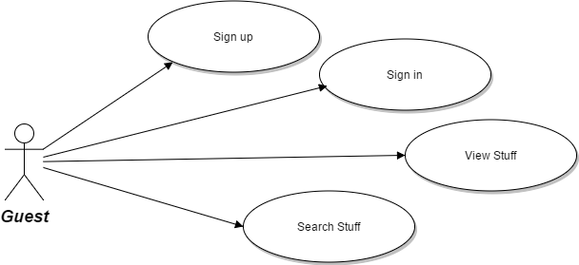

## Пользователь

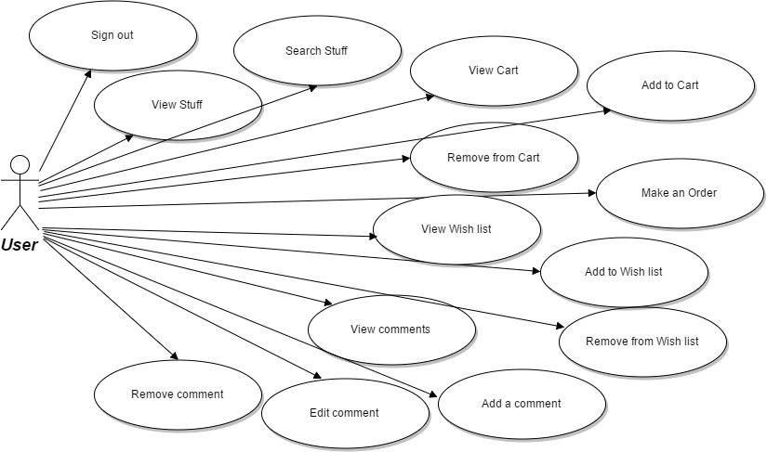

## Модератор

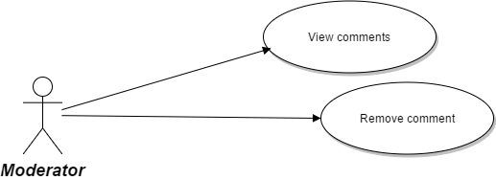

## Администратор

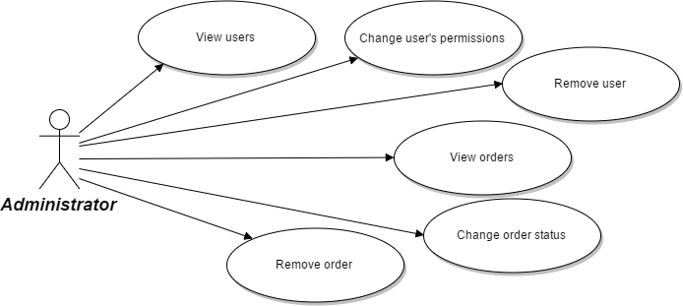

# Диаграммы классов

## Диаграмма классов сущностей

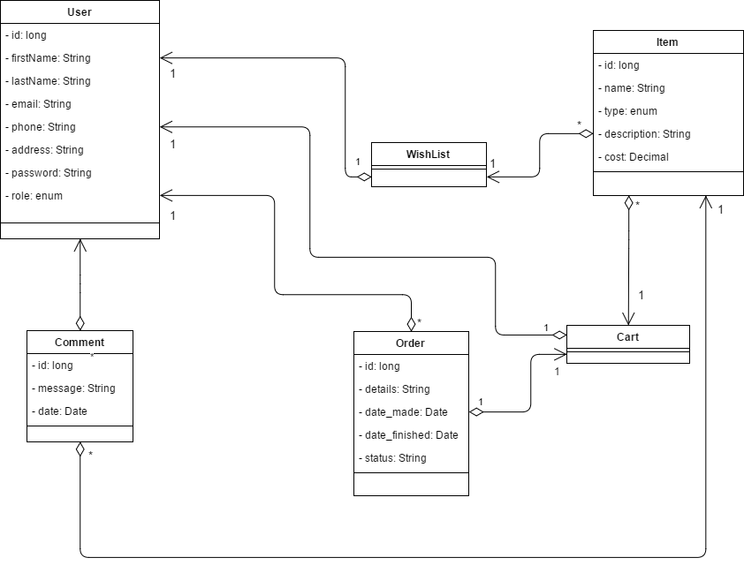

## Диаграмма классов логики

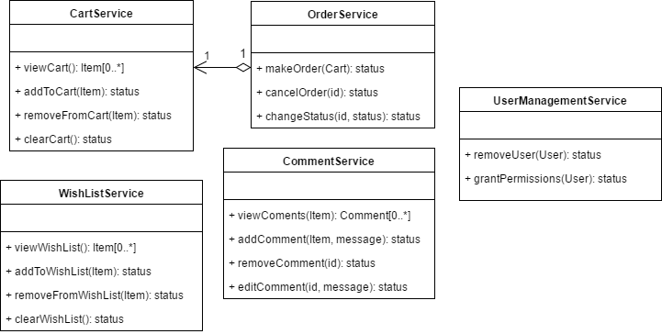

# Диаграммы последовательности

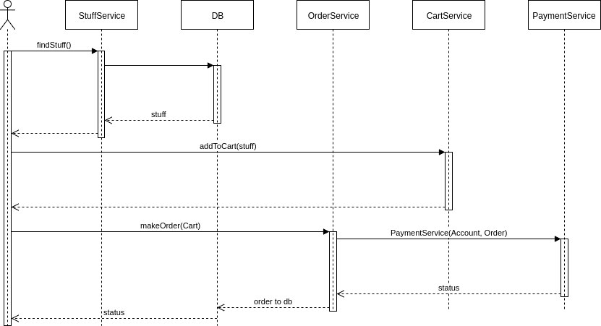

# Диаграммы деятельности

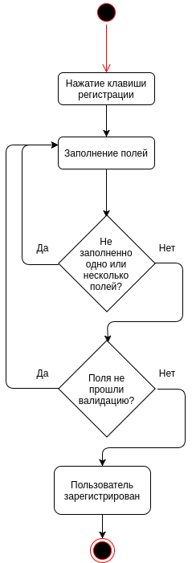

# Диаграммы состояний

